Wyprawka do szkoły
Przygotowujesz wyprawkę do szkoły? Wybieraj zeszyty A5, piórniki czy plecaki w najlepszej jakości.

Zeszyty A5 - wyprawka do szkoły
Czy ty lub twoje maluchy wracacie do szkoły? Zapoznaj się z naszą listą przyborów szkolnych, aby zaoszczędzić czas i pieniądze na zakupach w szkole. Wszyscy wiemy, że zakupy w szkole mogą być męczące, więc aby uniknąć stresu, zapoznaj się z naszą listą kontrolną przyborów szkolnych, która obejmuje wszystko, od strojów na powrót do szkoły, artykułów do akademika, po podstawowe artykuły szkolne. Przygotowaliśmy obszerną listę zakupów dla wszystkich Twoich przyborów szkolnych, od artykułów stacjonarnych, mundurków i pudełek śniadaniowych po elektronikę i nie tylko.

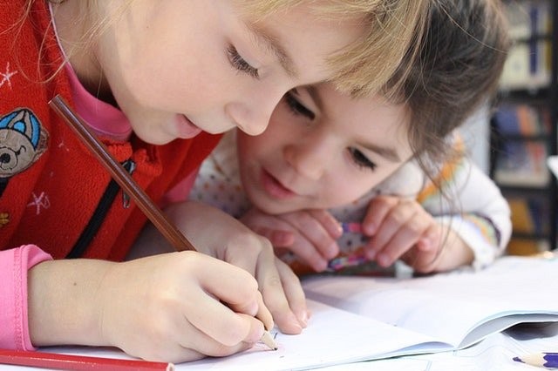
Lista zakupów
Niezależnie od tego, czy po wakacjach wracasz do liceum lub college'u, czy też zabierasz swoje dzieci do szkoły lub szkoły podstawowej, zapewniamy różnorodne potrzeby związane z powrotem do szkoły. Przejrzyj wyprzedaże z okazji powrotu do szkoły i zrób wszystkie zakupy w pobliskim sklepie z artykułami szkolnymi. Bardzo ważnym elementem są oczywiście podstawowe rzeczy takie jak zeszyty A5, długopisy, pudełko śniadaniowe, zakreślacze, ołówki, piórniki, kalkulator, plecak, buty sportowe oraz oczywiście podręczniki. Zeszyty A5 oraz wiele innych znajdziesz na Ceneo, gdzie w jednym miejscu znajdziesz wszystkie zarówno te w kratkę, w linie, gładkie i wiele innych. Postaw na łatwość zakupów oraz ich szybkość. Zapraszamy do zapoznania się z naszą ofertą.

